ГОСУДАРСТВЕННОЕ БЮДЖЕТНОЕ ОБЩЕОБРАЗОВАТЕЛЬНОЕ УЧРЕЖДЕНИЕ САМАРСКОЙ ОБЛАСТИ
СРЕДНЯЯ ОБЩЕОБРАЗОВАТЕЛЬНАЯ ШКОЛА №7 ГОРОДА ПОХВИСТНЕВО
ГОРОДСКОГО ОКРУГА ПОХВИСТНЕВО САМАРСКОЙ ОБЛАСТИ
СТРУКТУРНОЕ ПОДРАЗДЕЛЕНИЕ «ДЕТСКИЙ САД ПЛАНЕТА ДЕТСТВА»

Электронный образовательный маршрут
Тема: «День Победы»
Авторы: Утрикова Лариса Николаевна, Морозова Лана Анатольевнана.

Уважаемые родители!
В 2025 году исполняется знаменательная дата – 80 - летие Победы в Великой Отечественной войне.
Великая Отечественная война – важное событие в истории нашей Родины. Как научить детей помнить защитников Родины, отстоявших родную землю, гордится мужеством, героизмом, стойкостью советских солдат и офицеров, самоотверженностью тружеников тыла – женщин, стариков и детей? Где взять эти знания, чтобы передать детям? Первоисточником, конечно же, является сам человек. Но время всё дальше отодвигает события Великой Отечественной войны и, к сожалению, её ветеранов остается с каждым годом все меньше. Закономерности человеческой жизни таковы, что скоро их не останется совсем. Очень важно именно сейчас не прервать живую нить памяти о героическом подвиге нашего народа в те годы, и в дошкольном возрасте лелеять ростки памяти о прадедах и их мужестве. Патриотическое чувство не возникает само по себе. Это результат длительного, целенаправленного воспитательного воздействия на человека, начиная с самого детства. Нельзя быть патриотом, не чувствуя личной связи с Родиной, не зная, как любили, берегли и защищали ее наши предки, наши отцы и деды. Каждый год наша страна отмечает один из главных праздников - День Победы. Много лет прошло с того дня, как наша Армия и наш народ победили фашистскую Германию. Каждый год 9 мая мы отмечаем этот великий праздник.

№ | Тема | Задание
Понедельник

 | «Как началась война»  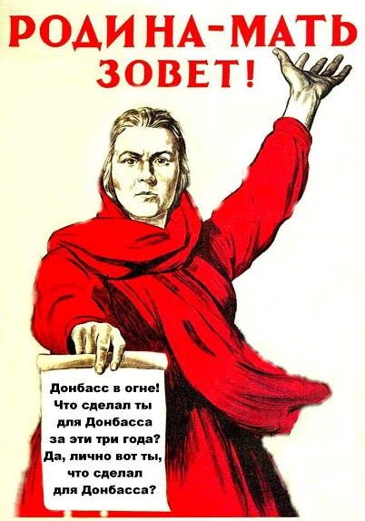 | Расскажите ребенку о том, какой праздник отмечается в нашей стране 9 мая и почему он называется "День Победы".  Война пришла неожиданно на русские земли, когда, люди радовались наступлению весны, готовились к посевной, работали на заводах, строили планы на будущее. В один миг эту гармонию оборвал голос Левитана.  Прослушайте обращение Левитана 22 Июня 1941 года. Объявление о начале войны.  22 июня 1941 года, ранним утром, фашисты напали на нашу Родину. Они сбросили бомбы на спящие города, разорили деревни, сожгли поля. Долгих 4 года длилась эта кровопролитная война. Весь наш народ поднялся на борьбу за Родину,  Посмотрите видео "Начало Великой Отечественной войны".  - Почему эту войну назвали Отечественной?  Уважаемые родители! Донесите до ваших детей, что война – это страшно, а самое главное, что мы не хотим, чтобы она повторилась. Мы чтим и помним наших ветеранов. Главное говорить детям правду. Посмотрев ролик, который мы вам предлагаем, дети сами придут к выводам. Лучше будет, если это правда будет исходить от дорогого человека. Мы предлагаем вам ссылку на мультфильм о Великой Отечественной войне.  Каждый защищал свое Отечество. Поэтому эту войну и назвали Великой Отечественной войной. Наши солдаты готовы были встать на защиту своих родных и близких, Родины. Каждый день машины увозили солдат на фронт. Родные провожали их со слезами на глазах, но с верой в победу.  Объясните значение пословицы "Мир строит, а война разрушает".  Прослушайте песню "Священная война"
2. | «История георгиевской ленточки» | Рассмотрите с ребенком Георгиевскую ленточку. Цвета ленточки выбраны неслучайно. Оранжевый цвет – цвет пламени, а черный – цвет дыма. Они служат нам напоминанием о страшных годах войны. А называется она Георгиевской, потому что на нее прикрепляли орден Георгия. Он давался за подвиги в военное время. В канун празднования Дня Победы каждый надевает себе на одежду Георгиевскую ленточку в знак памяти о героическом прошлом, выражая уважение к ветеранам.  Расскажите ребенку, почему георгиевская лента – символ победы.
Вторник
3 | «Похвистнево в годы Великой Отечественной войны»  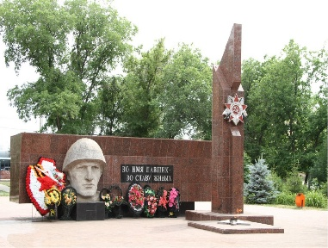  «Подвиги наших солдат»  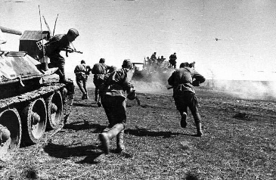 | В далеком 1941 году станция Похвистнево была районным центром, население которого составляло всего 6600 человек. В июне страшная весть о вероломном нападении фашистов не парализовала людей, наоборот: в тот же день, 22 июня, перед райисполкомом партии состоялся митинг, собравший более двух тысяч мужчин и женщин. А 23 июня люди выстроились в военкоматы, развернутые в Похвистневской средней школе и Доме соцкультуры.  - Прочитайте про военное прошлое города Похвистнево «Похвистнево- фронту» и «Военное прошлое Похвистнева: как станция превратилась в город»  Война коснулась каждой семьи. Хранить память о тех, кто пожертвовал своей жизнью ради жизни на земле, кто выстоял в смертельной схватке с врагом, является священной обязанностью всех поколений ныне живущего и будущих. Пламя вечного огня призывает хранить эту память вечно - «Во имя павших- во славу живых».  Мемориальный комплекс «Аллея Славы» в Похвистневе был построен в честь земляков, павших в боях Великой Отечественной Войны.  - Посмотрите вместе с ребёнком презентацию «Герои ВОВ Похвистневского района»  и «Стена Памяти».  Мемориал представляет собой 12 железобетонных стел, обрамленных по всей площади мраморными плитами с нанесенными фамилиями погибших. В центральной части находится бюст воина-освободителя. В правой части расположен шпиль с изображением ордена и надписью «Во имя павших и славу живых».  Перед фасадной частью скульптурной композиции установлена звезда с Вечным огнем. Факел в звезде горит постоянно. В центре площади расположена цветочная клумба прямоугольной формы. Аллея Славы находится рядом с центральной площадью города Похвистнево. Ежегодно 9 мая и 22 июня к памятнику возлагаются цветы.  В боях Великой Отечественной войны были задействованы силы всех родов войск, о храбрости которых до сей поры ходят легенды.  - Какие войска сражались за победу? (Морские войска, пехотинцы, авиация)  Одна, из самых страшных участей, досталась пехотным войскам нашей армии. Превозмогая голод, страх, холод, боль - они стояли до последнего за свою страну, свой город, дом, семью.  Целых четыре, целых четыре  Года четыре длилась война!  Сколько погибло, сколько народу!  Сколько людей не вернуть никогда!  Объясните ребенку значение слов и словосочетаний "подвиг", "победа", "героический поступок", "защитник", "ветеран"  Прочтите рассказы Л Кассиля о подвигах советских воинов в годы войны:  Посмотрите мультфильм "Солдатская сказка" и «Жить»
4 | «Оружие Победы»  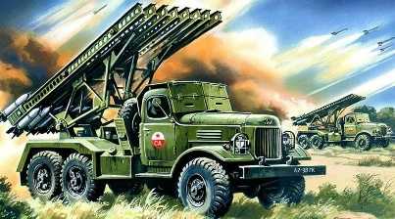 | Чтобы одолеть сильного врага, необходимо было хорошо вооружить наши войска. Расскажите о военной технике и вооружении тех лет.  Танк Т-34 - лучший среди танков тех героических лет. Высокая скорость и замечательные боевые характеристики сделали его самым массовым советским танком. Он сыграл решающую роль в победе. А бронетранспортеры были хорошей и надежной опорой для пехоты. На них доставлялись снаряды на поле боя. Вывозили раненых под непрерывным огнем врага. Не только танки и бронетранспортеры принимали участие в боях.  -Предлагаем онлайн-пазлы «Военная техника»  В часы затишья бойцы танцевали и пели врагам на зло. Так и появилась знаменитая песня «Катюша». Прослушайте песню «Катюша»  Катюша, какое красивое и нежное имя, но оно наводило ужас на врага, ведь так назывались артиллерийские установки. Таким же легендарным стало артиллерийское орудие, которое солдаты ласково называли «сорокапяткой». Эта противотанковая пушка также была самым массовым орудием войны. Укороченные пушки назывались гаубицами, чаще всего их использовали при взятии городов, для крушения вражеских укреплений. Они были более легкими и дальнобойными, их устанавливали на гусеничные машины, поэтому они могли хорошо маневрировать во время боя. «Катюша» стреляла реактивными снарядами по рельсовым направляющим, а дальность ее стрельбы составляла 8 км.  Расскажите о военной авиации. Штурмовик ИЛ-2 атаковал с воздуха не только живую силу, но и различную военную технику противника. А у бомбардировщика Пе-2 на бору находились 4 пулемета и до 1000 кг бомб. Эти самолеты участвовали в сражениях на всех фронтах.  Вопросы для закрепления:  Какие виды военной техники вы знаете?  Что такое тяжелая военная техника?  Что такое артиллерия?  Какими снарядами стреляла «Катюша»?  Чем различаются между собой виды огнестрельного оружия? (Размером, назначением, дальностью боя, калибром патрона, видом боеприпаса, поражающей силой).  Уважаемые родители, предлагаем Вам ссылку, по которой ребёнка ждут раскраски и пазлы военной техники.
Среда
5 | «Дети-герои Великой Отечественной войны 1941-1945 и их подвиги».  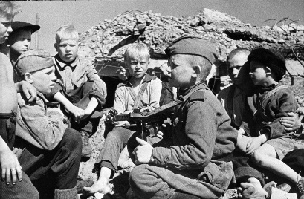 | Дети войны, чьи детские судьбы пересеклись с войной напрямую. Многие из них были настоящими героями. Среди защитников Родины были и дети. Дети, попавшие на фронт, или воевавшие в партизанских отрядах. Таких мальчишек-подростков называли «сыновьями полков». Они воевали наравне с взрослыми воинами и даже совершали подвиги.  Некоторые, повторяя подвиг Сусанина, заводили отряды врагов в непроходимые леса, в болотные трясины, на минные поля  Пионерами — героями названы 56 человек.  Среди них высшего звания Героя Советского Союза были посмертно удостоены четверо: Валя Котик, Зина Портнова, Лёня Голиков, Марат Казей. Погибшим героям, кроме Лёни Голикова, было всего 13-14 лет. Десятки тысяч детей были награждены орденами и медалями за различные боевые заслуги.  И никто не ожидал, что именно эти мальчишки и девчонки способны совершить великий подвиг во славу свободы и независимости своей Родины!  Прочтите ребенку повесть В. Катаева "Сын полка" (в сокращении )  Посмотрите фильм "Маленькие герои большой войны".
6 | «Животные на войне»  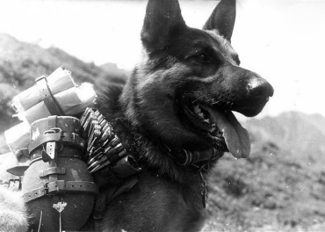 | В тяжелые годы рядом с солдатами на фронте воевали и те, кого мы называем нашими меньшими братьями: звери и птицы. Им не давали орденов, они не получали званий. Они совершали подвиги, не зная этого. Они просто делали то, чему их научили люди – и гибли, как и люди. Но, погибая, они спасали тысячи человеческих жизней.  Спросите у ребенка:  1) Как ты думаешь, какую помощь оказывали собаки людям во время войны?  2) О каких военных профессиях собак упоминается в фильме? (санитарные собаки, собаки – связисты, собаки – миноискатели, диверсионные собаки, ездовые собаки, сторожевые собаки).  3) Кто дрессировал собак? (кинолог)  Среди животных были и свои герои  1) Какой поступок животного больше всего запомнился?  2) Какому животному он бы поставил памятник?  Предложите ребёнку посмотреть фотографии «Животные на войне»
Четверг
7 | «Награды героев. Памятники» | За годы войны было произведено около 350 тысяч случаев награждения орденом Великой Отечественной войны 1 степени и 926 случаев – 2 степени. Посмотрите с ребенком, что это были за ордена и медали и за какие воинские подвиги ими награждали солдат.  На просторах России были построены памятники Великой Отечественной войны в огромных количествах, в том числе и в нашем городе Похвистнево (мемориальный комплекс Монумент Славы и т.д.)  Просмотрите с ребенком памятники Великой Отечественной войны, сооруженные в память выдающихся военных событий, деятелей, героев фронта и тыла.
8 | «С песней по дорогам войны»  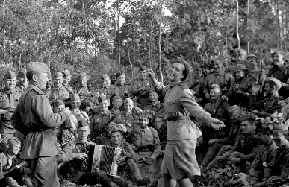 | В период ВОВ появилось много песен, поддерживающих боевой дух солдат. Познакомьте ребенка с историей военной музыки.  Огромной популярностью пользовались фронтовые театры и концертные бригады. Тишину прифронтового леса нарушали не только артиллерийский обстрел врага, но и восхищенные аплодисменты восторженных зрителей, вызывая на сцену вновь и вновь своих любимых исполнителей: Лидию Русланову, Леонида Утесова, Клавдию Шульженко и др. Рассказ о концертных бригадах прочитайте с ребенком.  Поговорите с ребенком о том, насколько опасными для жизни артистов были такие концерты, ведь обстрел мог начаться в любую минуту. Тем не менее, выступления продолжались. Рискуя жизнью, эти люди доказывали, что красота искусства жива, что ее убить невозможно.  Если бы существовал музей песенной славы ВОВ, в нем на самом почетном месте стояли бы солдатская гармонь и баян, о которых сложено столько песен! Далее предложите ребенку прослушать произведения и выразить свое отношение к ним, в чем заключается, по его мнению, смысл данного произведения, к чему призывает песня, какое настроение несет.  И стоял бы еще заслуженный ветеран-патефон, на котором солдаты “крутили” полюбившиеся композиции в период затишья, а потом, воодушевленные, шли в бой.
Пятница
9 | «День Победы»  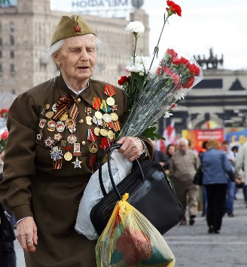 | Спросите у ребёнка:  - Как мы отмечаем День Победы?  Прослушайте речь Левитана о капитуляции Германии 9 мая 1945г.  Майский день 1945-го. Знакомые и незнакомые люди обнимали друг друга, дарили цветы, пели и танцевали прямо на улицах. Казалось, впервые миллионы взрослых и детей подняли глаза к солнцу, впервые наслаждались красками, звуками, запахами жизни!  Каждый год утром 9 мая в главных городах России, в Москве и в Санкт-Петербурге, Самаре проходят военные парады. Парад победы 1945( под песню День Победы)  Ветераны Великой Отечественной войны надевают ордена и медали, устраивают торжественные шествия по улицам. Люди дарят им букеты цветов. Потом ветераны собираются вместе и вспоминают своих боевых товарищей, то, как они воевали, поют песни военных лет.  В День Победы люди возлагают к военным памятникам венки и цветы. А вечером, когда стемнеет, начинается Салют Победы. Взлетают в небо разноцветные огни, рассыпаются на множество сверкающих искр. Люди смотрят на эту красоту и радуются. Пусть никогда больше не будет войны! Пусть всегда будет мир! Предлагаем Вам посмотреть салют  9 мая 2019 года в Самаре.  Для закрепления знаний ребенка задайте вопросы:  -Когда началась Великая Отечественная Война?  -Кто и зачем напал на нашу страну?  -Когда война закончилась?  -Когда проходит парад Победы?  -За что мы должны быть благодарны ветеранам?  Выучите с ребенком стихотворение о дне победы на ваш выбор.  Вспомните, кто из ближайших родственников принимал участие в Великой Отечественной войне, рассмотрите с детьми иллюстрации в книгах, фотографии родственников.  В день праздника вместе с ребёнком возложите цветы к Вечному огню.

Уважаемые родители!
Наше путешествие закончилось, мы надеемся, что оно было для Вас познавательным и интересным.
Помогите Вашему малышу вырасти сильным и добродушным, любящим свою Родину!
Желаем Вам дальнейших успехов!

